Chapitre 13
Trigonométrie

Enroulement de la droite numérique

Cercle trigonométrique
Définition :
Dans un repère orthonormé (O ; I, J), on appelle cercle trigonométrique le cercle c de centre O et de rayon unité muni du sens trigonométrique.
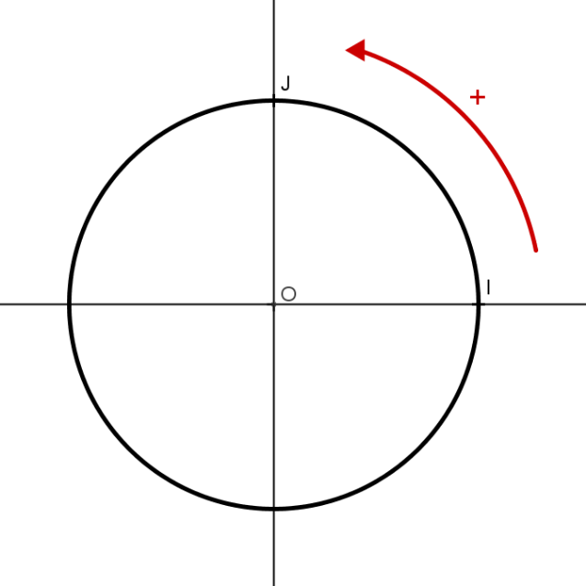
c
Remarques :
- Le sens trigonométrique est aussi appelé sens direct ou positif.
C’est le sens inverse des aiguilles d’une montre.
- La longueur du cercle est 2.
Correspondance entre c et ℝ  Dans le repère orthonormé direct (O ; I, J), on trace la tangente en I. On place le point K (1 ; 1).  La droite graduée (IK) représente l’ensemble ℝ des nombres réels : on l’appelle droite numérique. | 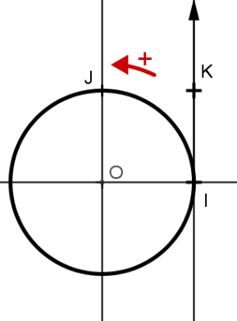
On imagine alors que la droite (IK) « s’enroule » sur le cercle trigonométrique.

De ℝ vers c
Ainsi, à chaque point A de la droite, on associe un point M, et un seul, du cercle.
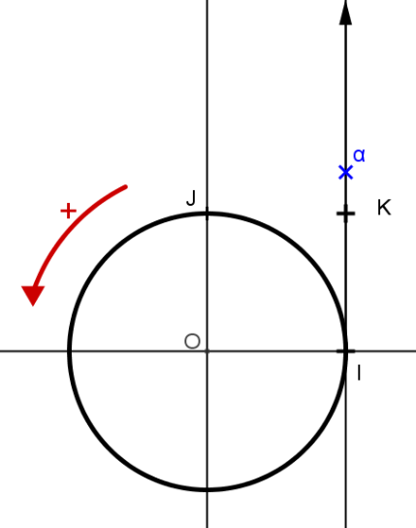 | 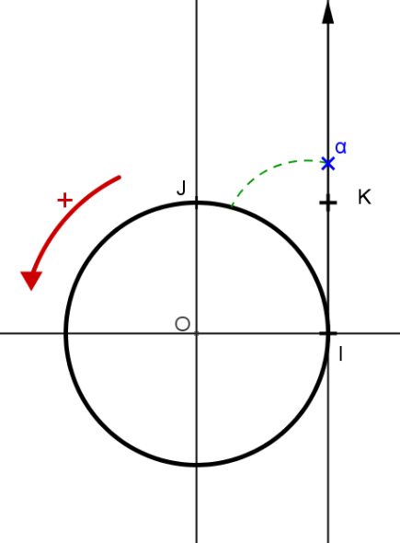 | 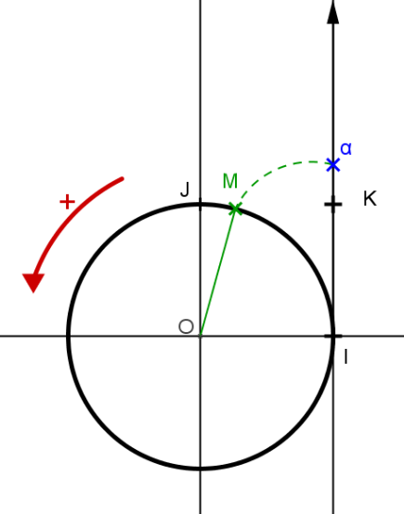
Ainsi tout réel  vient s’appliquer sur un point M de c : on dit que M est le point image du réel 
Exemples : | 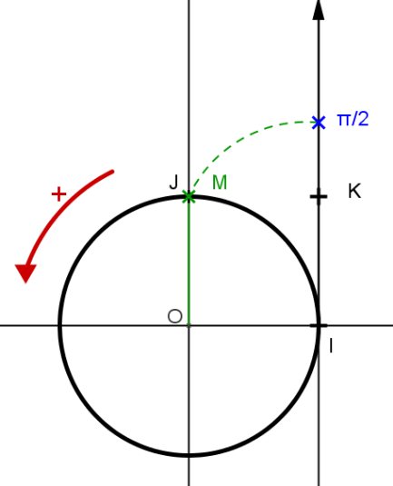
  - J est le point image de .
  - Le point M du cercle trigonométrique c associé à correspond à l’extrémité d’un angle de 30°.
En effet, on utilise la proportionnalité entre la longueur de l’arc et l’angle .  IM |  | 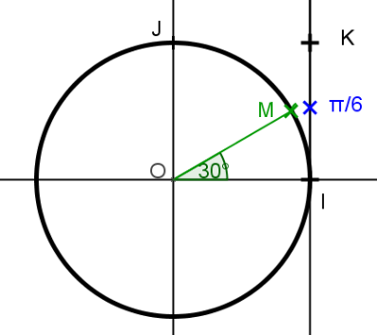
 | Donc :
   | 180° | °
  Arc
  IM
- Le réel vient s’appliquer sur le point M tel que la longueur de l’arc soit , on a alors .  IM | 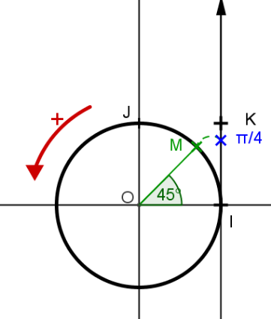

Remarques :
- Pour placer le point M, on calcule donc l’angle .
Si l est la longueur de l’arc et si alors la mesure  en degrés de l’angle est :
IM
.
- Lorsque on dit que l’angle a pour mesure  en radians ( est la longueur de l’arc ). Exemple : radians.
IM

De c vers ℝ
En revanche, à chaque point du cercle, on peut associer une infinité de points de la droite.
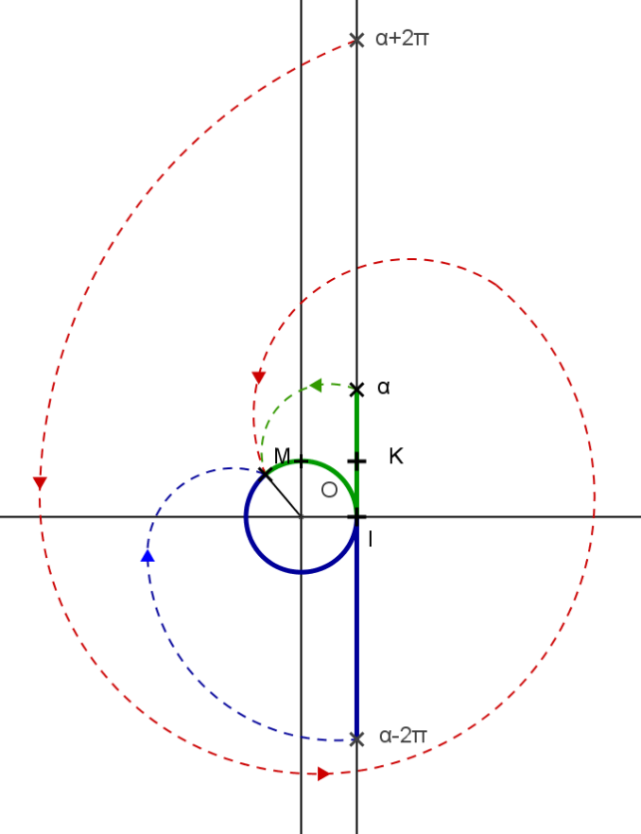 | On peut enrouler (dans le sens direct ou indirect) la droite numérique qui représente l’ensemble des réels.

Propriété :
Si  et ’ désignent des nombres réels tels que où k est un entier relatif, alors  et ’ viennent s’appliquer sur un même point du cercle trigonométrique.

Démonstration :
est la longueur du cercle c et est un multiple de .

Propriété :
Si M est le point du cercle trigonométrique c, image d’un nombre réel , alors M est aussi le point image des nombres réels :
; ; …
; ; …
et plus généralement de tous les nombres réels où k est un entier relatif.

Exemples : quelques valeurs remarquables

 | 0° | 30° | 45° | 60° | 90° | 180° | 270°
Abscisse d’un point ayant M() comme image | 0
Abscisse d’un point ayant M() comme image
Abscisse d’un point ayant M() comme image |  |  |  | … | … | … | …

Sinus et cosinus d’un angle

Définition
Définition :  Soit (O ; I, J) un repère du plan et c le cercle trigonométrique de centre O.  M est un point de c associé à un réel x.  Le cosinus de x (noté cos x) est l’abscisse du point M.  Le sinus de x (noté sin x) est l’ordonnée du point M. | 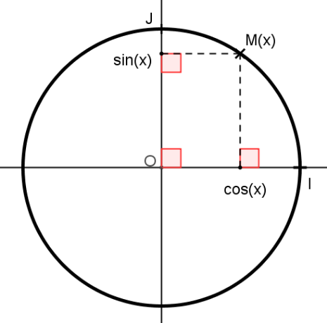
Exemples :
- J est le point image de , donc et .
- I est le point image de 0, donc et .

Lien avec les formules dans un triangle rectangle
Soit (O ; I, J) un repère du plan et c le cercle trigonométrique de centre O.
Lorsque M appartient à l’arc parcouru dans le sens direct ses coordonnées sont positives.
IJ
Ainsi pour un angle compris entre 0° et 90° (ou pour une longueur d’arc comprises entre 0 et ), les grandeurs cos x et sin x peuvent être interprétées comme des longueurs.
IM
Définitions :  Soit H le projeté orthogonal de M sur (OI).  Le triangle OHM étant rectangle en H, on a : | 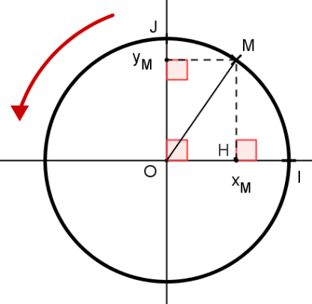
A partir de certaines considérations géométriques on obtient quelques valeurs remarquables :
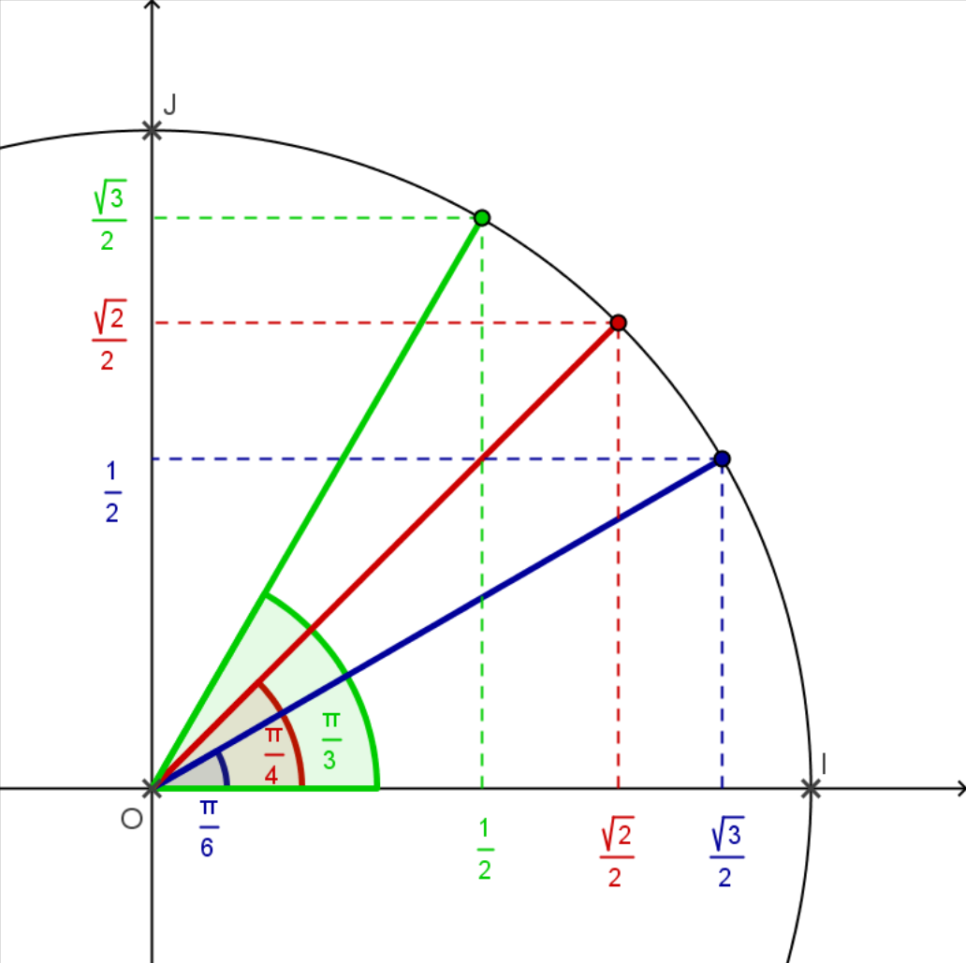
x | 0
 | 1 |  |  |  | 0
 | 0 |  |  |  | 1

Propriétés
Propriétés :
Pour tous nombres réels x,
; ;

Démonstration :
- L’abscisse et l’ordonnée de tout point du cercle c sont comprises entre -1 et 1.
- Dans le repère orthonormé (O ; I, J), M a pour coordonnées .
Donc . De plus .
Ainsi .

Propriétés :
Pour tout nombre réel x,
;

Démonstration :
Les points images de x et sont confondus, ils ont donc mêmes coordonnées.

Propriétés :
Pour tout nombre réel x,
;
Démonstration :  Les points images des nombres réels x et -x sur le cercle trigonométrique sont symétrique par rapport à l’axe des abscisses.  Ces points ont donc la même abscisse et des ordonnées opposées . | 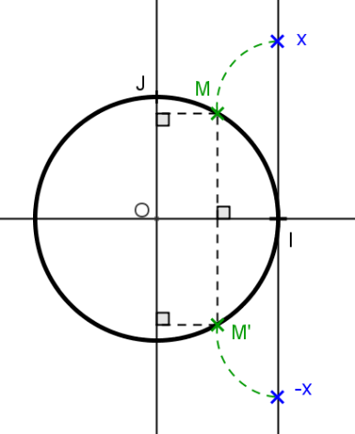
Propriétés :
Pour tout nombre réel x,
;
Démonstration :  Les points images des nombres réels x et sur le cercle trigonométrique sont symétrique par rapport à l’axe des ordonnées.  Ces points ont donc la même ordonnée et des abscisses opposées . | 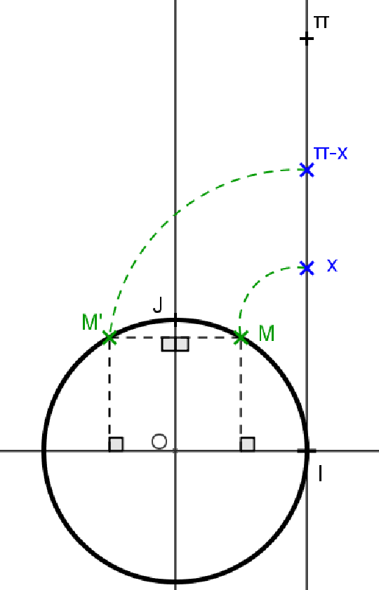
Programme :

CONTENUS | CAPACITÉS ATTENDUES | COMMENTAIRES
Trigonométrie  « Enroulement de la droite numérique » sur le cercle trigonométrique et définition du sinus et du cosinus d’un nombre réel. | - On fait le lien avec les valeurs des sinus et cosinus des angles de 0°, 30°, 45°, 60°, 90°. | On fait le lien avec la trigonométrie du triangle rectangle vue au collège.  La notion de radian n’est pas exigible.

